Pielikums
Nomas piedāvājums

- Informācija par pretendentu
1. Nosaukums / vārds, uzvārds -
2. Reģistrācijas numurs / personas kods -
3. Juridiskā adrese / deklarētā dzīvesvieta -
4. Elektroniskā pasta adrese -
5. Oficiālā elektroniskā adrese (ja ir aktivizēts konts) -
6. Tālruņa numurs -
7. Pārstāvja vārds, uzvārds -
8. Pārstāvja elektroniskā pasta adrese -
9. Pārstāvja tālruņa numurs -

- Informācija par pretendenta nomas objektu
Nr.  p.k. | Informācija par nomas objektu un prasības | Pretendenta piedāvājums  Aizpilda pretendents
1. | Nomas objekta atrašanās vieta  Nomas objektam jāatrodas Daugavpilī, centra rajonā, vēlams shematiskajā kartē attēlotajās robežās, ar labām sabiedriskā transporta piekļuves iespējām.  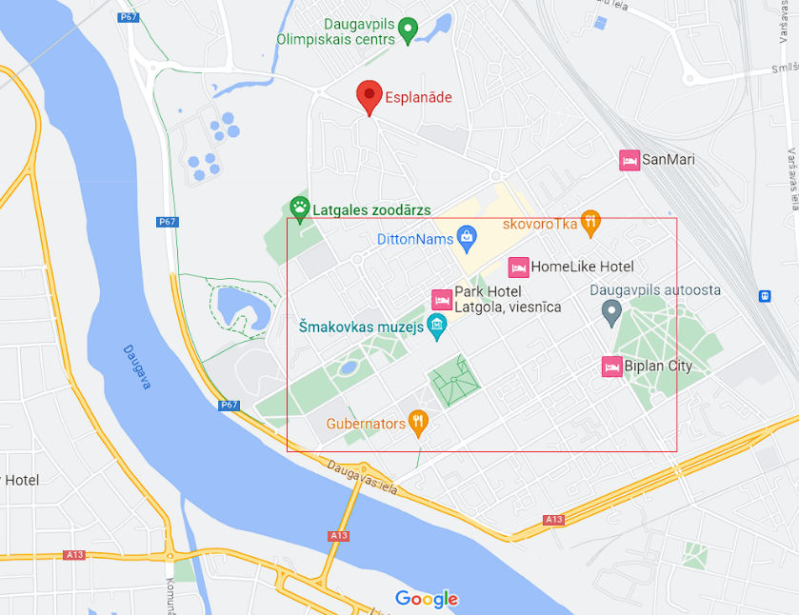 | Nekustamā īpašuma adrese: ____________  Kadastra numurs:  ____________
2. | Nomas objekta lietošanas mērķis  Telpas Vienas pieturas aģentūras biroja izvietošanai. Telpās paredzēts izvietot ar datoru aprīkotas darba vietas. | Atbilst prasībām:  Jā ☐  Nē ☐
3. | Paredzamais nomas līguma termiņš  Nomas līgumu paredzēts slēgt no 2023.gada septembra līdz 2027.gada decembrim, ar iespēju pagarināt vai saīsināt nomas līguma termiņu. Nomas sākšanas periods tiks precizēts atbilstoši iznomātāja iespējām. | Nomas līgums līdz 2027.gada 31.decembrim:  Jā ☐  Nē ☐
4. | Nomas objektam nepieciešamā platība:  4.1. Kopējā telpu platība – 15 – 20 m²  4.2. Telpās paredzēts izvietot 2 (divas) ar datoru aprīkotas darba vietas.  4.3. Viena atsevišķa telpa ar ietilpību ne mazāk kā 2  (divām) personām.  4.4. Ar attiecīgām sanitārtehniskām iekārtām aprīkota atsevišķa vai kopīga tualetes telpa un vannas vai dušas telpa.  4.5. Vēlama autotransporta stāvvieta. | Atbilst prasībām:  Jā ☐  Nē ☐  Kopējā nomas telpu platība ___ m²  Ēkas stāvs, kurā atrodas telpas:_____  Nomas piedāvājumā ietilpst vai papildus pieejama auto stāvvieta _________ (norādīt nosacījumus, ja stāvvieta pieejama)  Piedāvājuma pielikumā pievienot telpu plānojumu.
5. | Nomas objekta tehniskais stāvoklis  5.1. Būves un telpu tehniskajam stāvoklim ir jābūt atbilstošam tūlītējai izmantošanai bez kapitālā remonta nepieciešamības nomas līguma darbības laikā. Ir pieļaujams telpu kosmētiskais remonts.  5.2. Telpām ir jābūt labiekārtotām (ar kanalizāciju, ūdensapgādi, apkures sistēmu), labā tehniskā un vizuālā stāvoklī. Pirms nomas uzsākšanas vai nomas laikā iespējams telpu kosmētiskais remonts.  5.3. Tiešā darba vietu tuvumā jābūt iespējai pieslēgt elektrotīklam biroja tehniku.  5.4. Telpām jābūt ar ugunsdrošības signalizāciju.  5.6. Nav ierobežojumu un tiks akceptēta datu pārraides tīkla pieslēguma, lokālā datortīkla un tam nepieciešamo telekomunikāciju kabeļu ierīkošana. | Atbilst prasībām:  Jā ☐  Nē ☐
6. | Ēkas energoefektivitātes rādītāji, klase un informācija par ēkas atbilstību Ēku energoefektivitātes likuma 4.pantā noteiktajām energoefektivitātes minimālajām prasībām.
7. | Nomas maksas apmērs, t.sk. par zemi, kas funkcionāli piederīga ēkai. | Nomas maksa par 1m² mēnesī _____EUR bez PVN  Kopējā nomas maksa visai nomas platībai par 12 mēnešiem _____ EUR bez PVN
8. | Apsaimniekošanas pakalpojumu izdevumi, t.sk.  - maksa par inženiertehnisko komunikāciju uzturēšanu (apkures sistēma, ūdensvadu un kanalizācijas sistēma, ventilācija, elektroapgādes sistēma, ugunsdrošības sistēma, u.c.)  - ēkas ekspluatācijas izdevumi (ārējās teritorijas, t.sk. pieguļošo ietvju, uzkopšana un uzturēšana, jumta tīrīšana, atkritumu izvešana, valsts karoga izkāršana svētku un piemiņas dienās u.c.);  - obligātie maksājumi un atskaitījumi (nekustamā īpašuma nodoklis, amortizācija, u.c.);  - ēkas apdrošināšanas izdevumi u.c. izdevumi. | Apsaimniekošanas maksa par 1 m² mēnesī_____ EUR bez PVN  Apsaimniekošanas maksa visai nomas platībai par 12 mēnešiem ____ EUR bez PVN
9. | Citi ar nomu saistīti izdevumi, kas nav iekļauti 7. un 8.punktā. | Maksa par 1 m² mēnesī_____ EUR bez PVN  Maksa visai nomas platībai par 12 mēnešiem ____ EUR bez PVN  Izdevumu uzskaitījums:  1) ___________  2) ___________
10. | Komunālo pakalpojumu izmaksas iepriekšējā periodā par 12 mēnešiem (07.2022 – 07.2023) par visu nomas platību | _____ EUR bez PVN
11. | Paredzamās komunālo pakalpojumu izmaksas nākamajos 12 mēnešos (09.2023 – 09.2024) par visu nomas platību | _____ EUR bez PVN
12. | Apliecinājums, ka nepastāv tiesiski šķēršļi nekustamā īpašuma iznomāšanai | ☐ Nav tiesiski šķēršļi  ☐ Ir tiesiski šķēršļi
13. | Cita informācija par nomas objektu  - Nomas objektam ir jābūt atbilstošam spēkā esošajos normatīvajos aktos noteiktajām ugunsdrošības prasībām (dūmu detektoriem, trauksmes signalizācijai);  - Jānodrošina nomniekam iespēja patstāvīgi pieslēgt interneta pakalpojumu;  - Vēlama vides pieejamība personām ar funkcionāliem traucējumiem, personām ratiņkrēslā un vecākiem ar bērnu ratiņiem/pie ēkas durvīm ir uzbrauktuve vai lifts.

Paraksts*:
________________________________
vārds, uzvārds: ________________________________
amats: __________________________

_____________________________________
*Formu paraksta Pretendenta pārstāvēt tiesīga persona vai pilnvarota persona (šajā gadījumā obligāti jāpievieno pilnvara)

